|  |  |
| --- | --- |
|  | **ĐỀ ÔN TẬP   Môn học:   Thời gian làm bài: phút   Mã đề: 001** |

Họ tên HS:............................................................................ Số báo danh:......................

PHẦN I. Câu trắc nghiệm nhiều phương án lựa chọn.

Câu 1. Cho hình chóp ${S.EBDA}$ có đáy là hình bình hành tâm ${I}$. Gọi ${P,Q}$ lần lượt là các điểm thuộc cạnh ${SE,SB}$ sao cho $SE=3SP, QB=2SQ$. Khẳng định nào sau đây là khẳng định đúng?

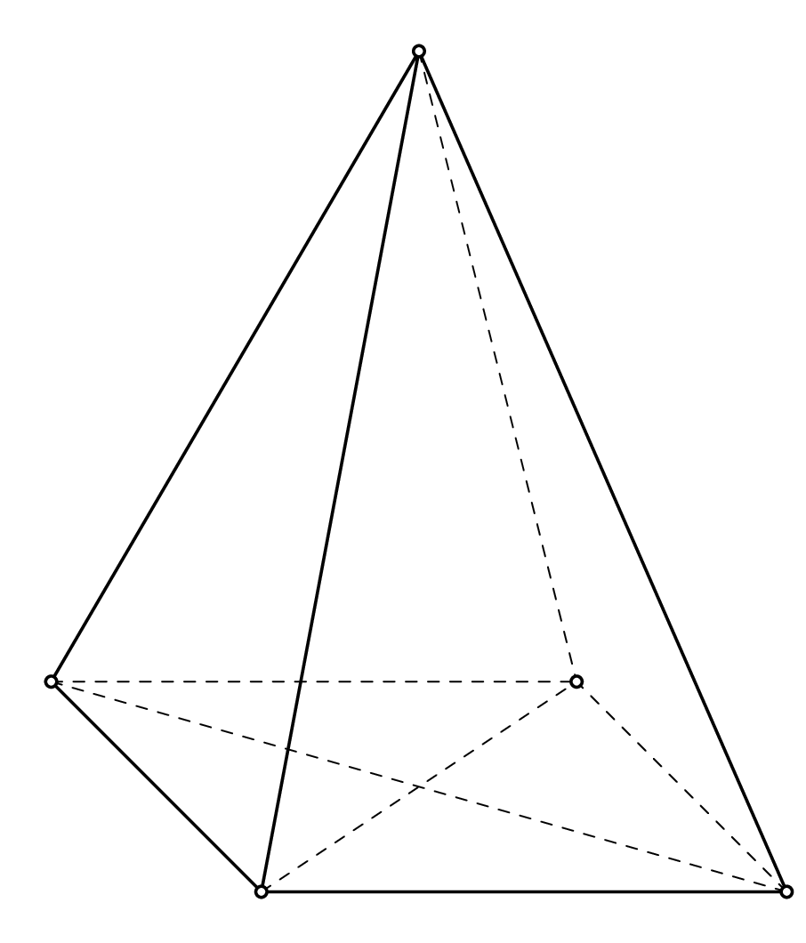

A. ${PD}$ // ${SB}$. B. ${PQ}$ // ${BD}$. C. *${DA}$ // ${PQ}$. D. ${IP}$ // ${SE}$.

Câu 2. Cho hình chóp ${S.EDAC}$ có đáy là hình thoi tâm ${I}$. Gọi ${M,H}$ lần lượt là các điểm thuộc cạnh ${SE,SD}$ sao cho $ME=2SM, SD=3SH$. Khẳng định nào sau đây là khẳng định đúng?

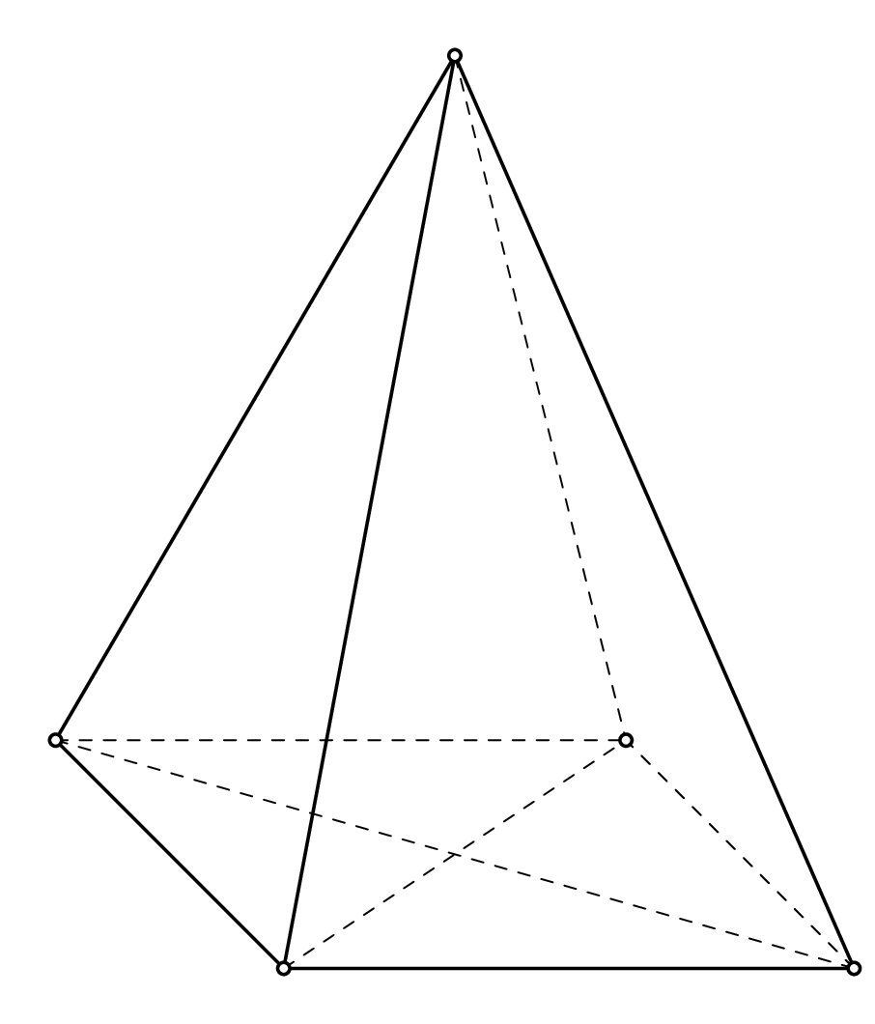

A. *${MH}$ // ${AC}$. B. ${EH}$ // ${DC}$. C. ${MA}$ // ${SD}$. D. ${MH}$ // ${DA}$.

Câu 3. Cho hình chóp ${S.BCDE}$ có đáy là hình thoi tâm ${O}$. Gọi ${P,H}$ lần lượt là các điểm thuộc cạnh ${SB,SC}$ sao cho $PB=4SP, SC=5SH$. Khẳng định nào sau đây là khẳng định đúng?

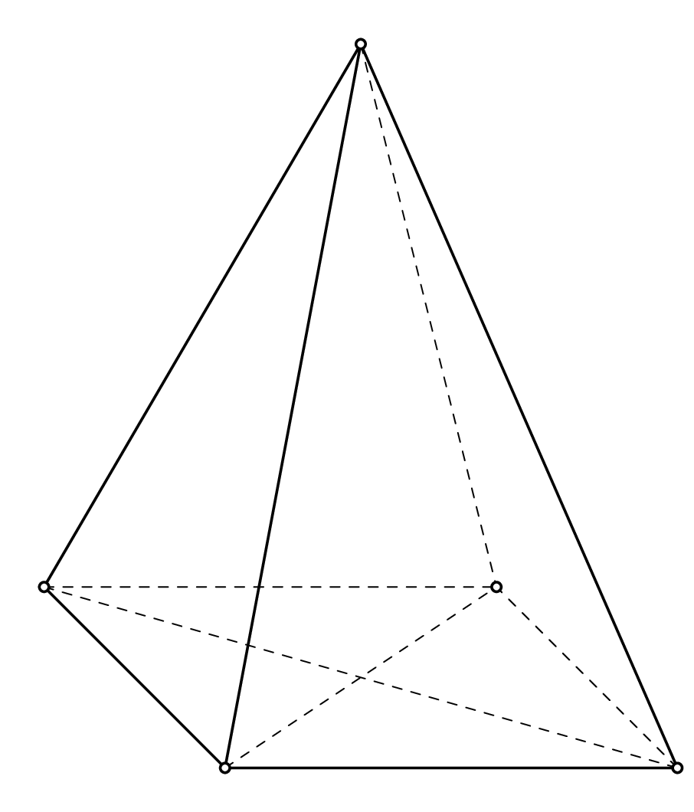

A. ${OP}$ // ${SB}$. B. *${PH}$ // ${DE}$. C. ${PH}$ // ${CD}$. D. ${PE}$ // ${DH}$.

-----HẾT-----